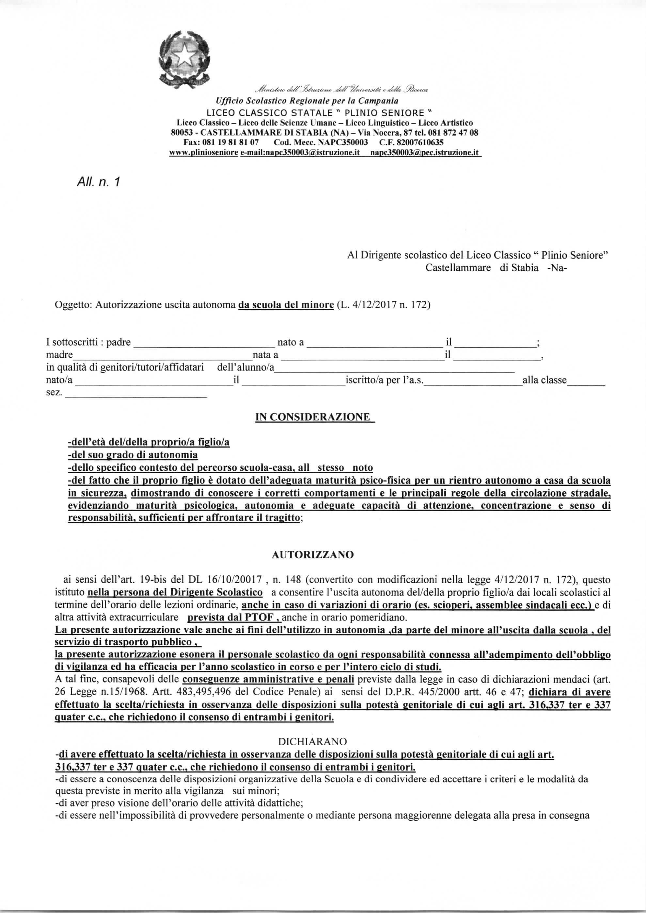

In qualità di esercente la potestà genitoriale:

*(da compilare solo se necessario)*

Inoltre, poiché non è possibile il consenso scritto di entrambi i genitori,

Il /La sottoscritto/a_________________________________________________________________, consapevole delle conseguenze amministrative e penali per il rilascio di dichiarazioni non corrispondenti a verità, ai sensi del DPR 445/2000, **dichiara** di aver manifestato il consenso in osservanza delle disposizioni sulla responsabilità genitoriale di cui agli artt. 316,337 TER e QUATER del codice civile, che richiedono il consenso di entrambi i genitori.

Data e Firma del padre:______________________________________________

Data e Firma della madre:______________________________________________

